**Projet application « Bulletin de salaire »**

**Cahier des charges**

Version : 1.1  
Date de la dernière mise à jour : 12 Décembre 2019

**Sommaire**

1. Cadre du projet
   1. Résumé du projet
   2. Contexte de l’entité
   3. Enjeux et objectifs
   4. Livrables
   5. Planning prévisionnel
2. Conception graphique
   1. Résumé de la conception
3. Spécification fonctionnelle
   1. Périmètre fonctionnel
   2. Arborescences
   3. Aperçu des contenus
4. Spécification technique
   1. Choix de la technologie
   2. Accessibilité
   3. Sécurité

## Cadre du projet

## Résumé du projet

Pour améliorer les procédures administratives des salariés/intervenant, la Maison des ligues (M2L) à exprimer les besoins suivants :

* L’éditions des bulletins de salaires
* Suivis des employés
* Comptabilité interne

## Contexte de l’entité

Le contexte de la maison des ligues (« M2L ») est décrit en annexe, dans le fichier « Organisation/M2L-Organisation.doc ». Aujourd’hui, la maison des ligues laisse l’émission des fiches de paie au Comité Régional Olympique et Sportif de Lorraine (CROSL), partenaire de confiance de l’URSSAF.

Ce projet permettra à la maison des ligues d’éditer de façon plus sécurisé et rapide les bulletins de salaires.

## Enjeux et objectifs

L’objectif de ce projet est de pouvoir fournir à la maison des ligues un outils de création de bulletin de salaires pour tous leurs salariés ou intervenants.

Ce projet sera sous forme d’une application interne permettant à la maison des ligues lesdites éditions. La facturation de la part du CROSL pour chaque bulletin de salaire édité ainsi que le forfait annuel est maintenu.

## Livrables

|  |  |
| --- | --- |
| Cahier des charges | 1er Avril 2020 |
| Spécifications techniques | 1er Avril 2020 |
| Zoning de l’application | 1er Avril 2020 |
| Application en client lourd | 1er Avril 2020 |
| Schéma de base de données | 1er Avril 2020 |

## Planning prévisionnel

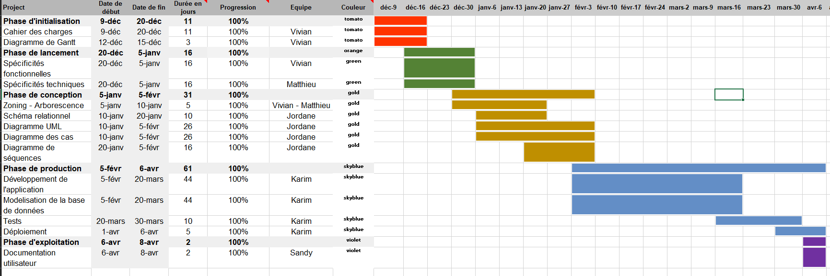

Le planning est accessible en annexe dans le dossier de documentation.

## Conception graphique

## Résumé de la conception

La conception graphique est basique, puisque nous utilisons un Windows form comme base d’interface. Aucune surcouche graphique n’est prévue à ce jour.

1. **Spécification fonctionnelle**
   1. **Périmètre fonctionnel**

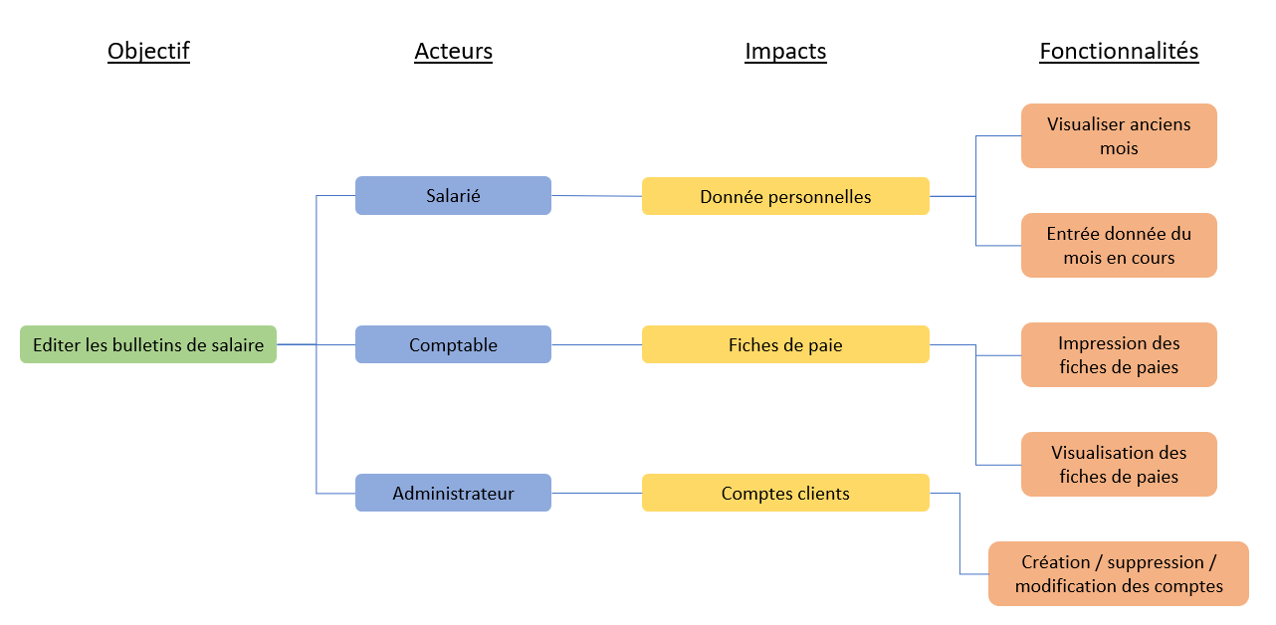

* 1. **Arborescences**

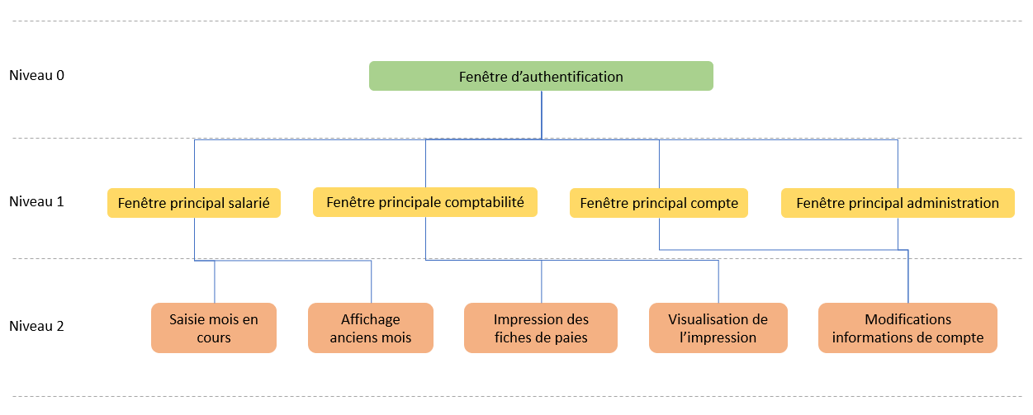

* 1. **Aperçu des contenus**

⚠️ Les écrans suivants sont des aperçus basse fidélité du logiciel dans sa version desktop. Elles sont donc volontairement dénuées de toute forme de graphisme.   
Ces aperçus servent donc à lister et placer les éléments sur les différentes fenêtres du logiciel plus qu’à donner une idée de son esthétique.

Ces aperçus sont disponibles en annexe dans le PowerPoint : Zoning1.0.pptx.

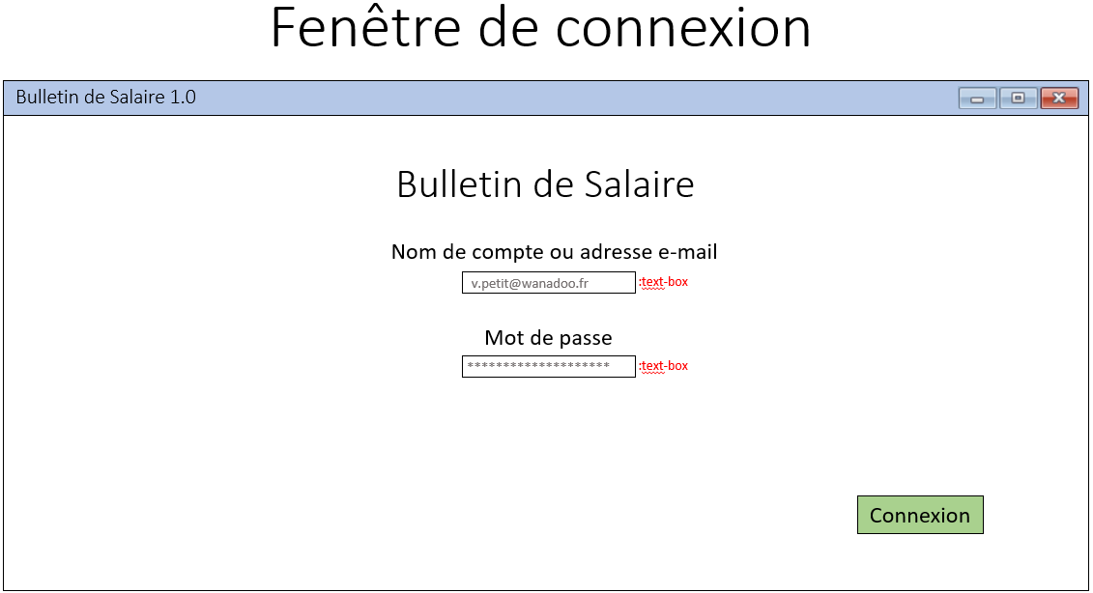

Les 3 fenêtre principale tiennent sur un classeur a volet. L’encadré rouge en haut a gauche signifie l’onglet en cours.

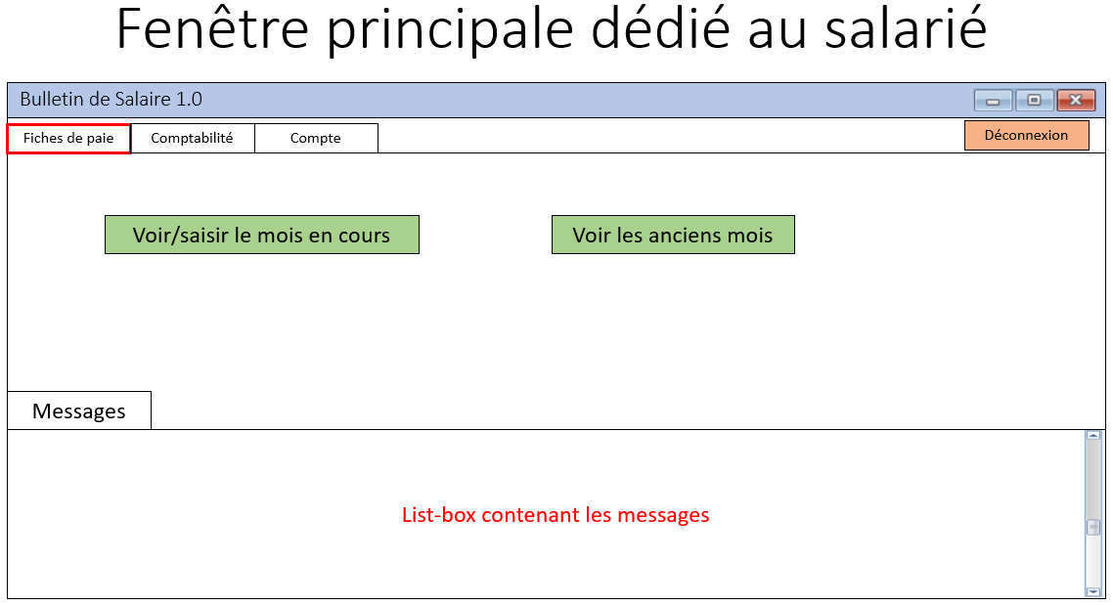

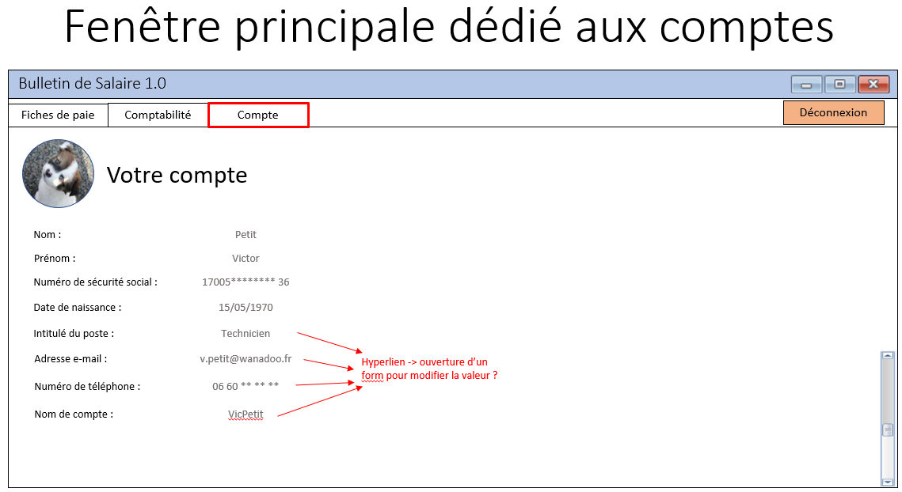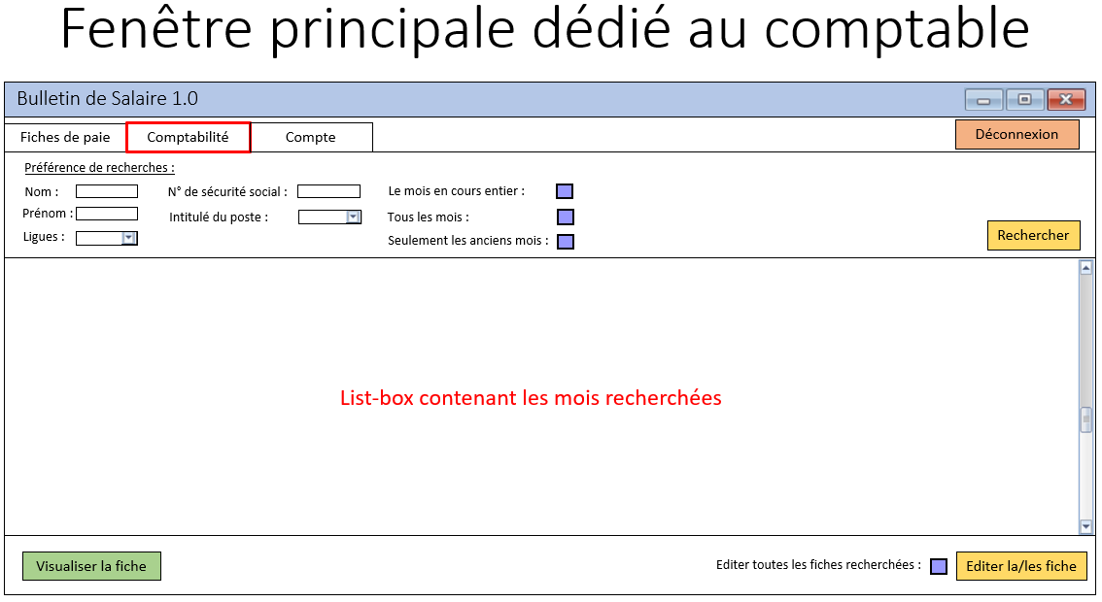

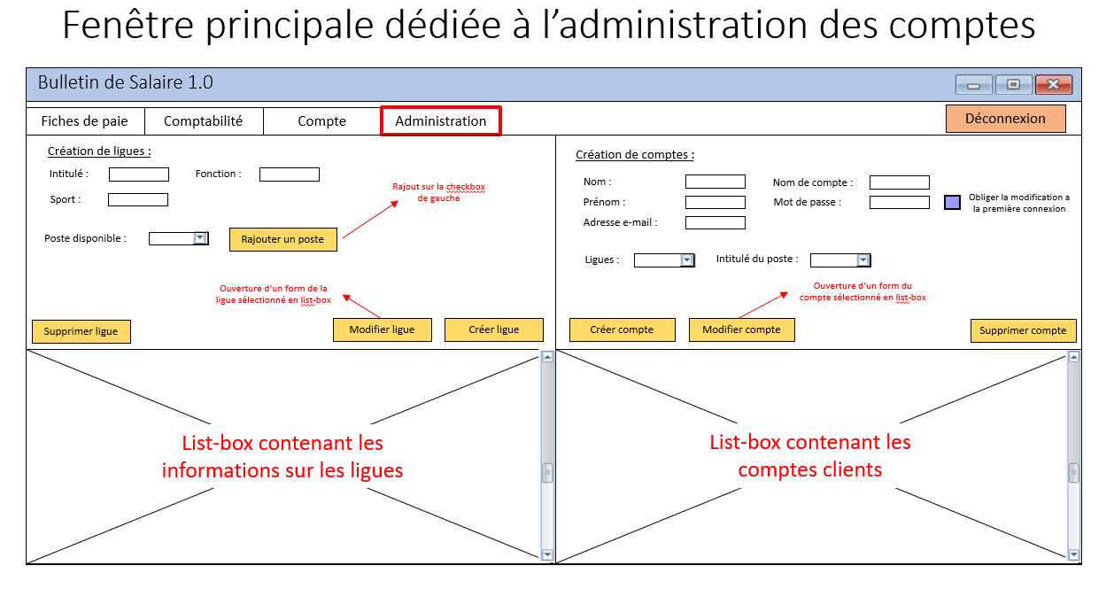

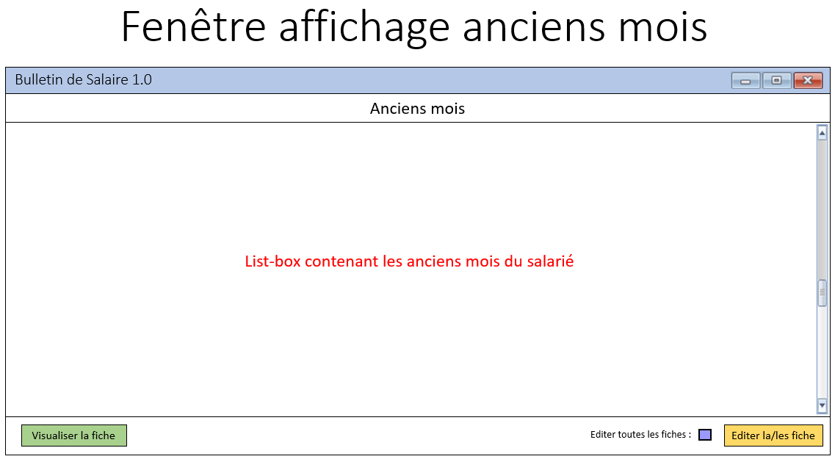

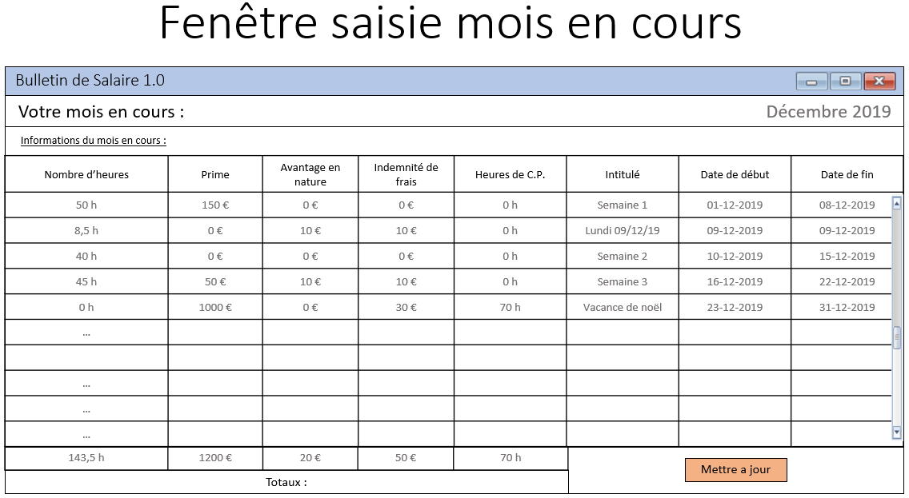

1. **Spécification technique**
   1. **Choix de la technologie**

|  |  |  |
| --- | --- | --- |
| **Besoins** | **Contraintes** | **Solution** |
| Editions des fiches de paies  Accès libre sur les données personnelles a chacun  Gestion autonome de la base de données en interne | Temporelles (jour/semaine/mois/année)  Sécuritaire  Editions de document sous format .PDF | Il conviendra de créer la solution logicielle en interne, sans avoir recours un CMS |

En fonction des critères présentés, il a été convenu de développer l’application pour une utilisation interne, sans aide extérieur comme un CMS. L’application sera développée en Windows Form dans le langage C# avec comme API d’édition de PDF : IText Sharp. La base de données quant à elle sera modélisé sous MySQL Workbench.

* 1. **Accessibilité**

Le logiciel devra être déployés sur des postes de type Windows 7 – Windows 10, il devra être disponible pour tous les usagers qui ont recours aux fiches de paies ainsi qu’au comptable. La base de données quand elle sera hébergée dans l’un des serveurs déjà présents sur place.

* 1. **Sécurité**

Le logiciel sera accessible via 3 niveau de droits distincts :

* Le compte « Salarié » :
  + Accessible à tout le monde
* Le compte « Comptable » :
  + Accessible au directeur de la M2L et au comptable
* Le compte « Administrateur » :
  + Accessible au Technicien I.T.